**ЛАБОРАТОРНА РОБОТА № 1**

**Тема: Повторення. Селектори CSS**Хід роботи:

**Завдання 1.**

Створення інтерактивного акордеон-меню з використанням лише HTML та CSS. В акордеоні має бути кілька секцій, і при натисканні на заголовок секції вона повинна розгортатися, а решта секцій повинна згортатися. Ось вимоги до завдання:

* Не використовуйте атрибути **class** або **id** для стилізації чи функціонування акордеону.
* Використовуйте сусідні **селектори** та **псевдокласи** для стилізації заголовків та вмісту секцій так, щоб стилі не застосовувалися до вкладених секцій.
* Використовуйте чекбокси/радіо та мітки для створення інтерактивності. Кожен заголовок секції буде чекбоксом/радіо, а вміст – міткою.
* Скрийте стандартні стилі чекбоксів і міток, і використовуйте їх стани **:checked** та **:not(:checked)** для відображення/приховання вмісту секцій.
* Розгляньте можливість додавання анімацій або переходів для більш плавного відкриття та закриття секцій.

Лістинг:

index.html

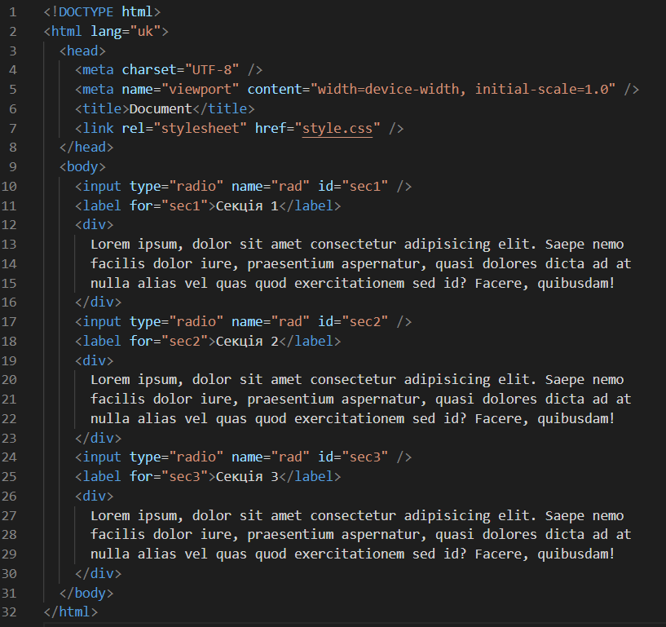

Рис. 1 – Лістинг до завдання 1

style.css

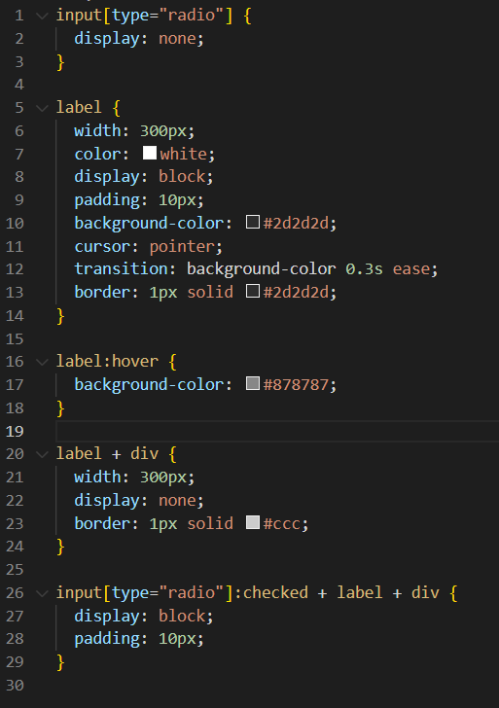

Рис. 2 – Лістинг до завдання 1

Виконання програми:

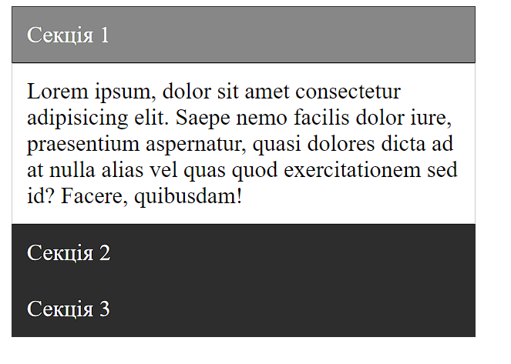

Рис. 3 - Виконання програми

Завдання 2.

Cтворити стилізовану форму реєстрації з використанням HTML та CSS.

Використовуйте різні селектори, такі як **:hover**, **:focus**, **:before** та інші, для стилізації різних станів елементів форми.

Створіть стиль для успішного введення та стиль для помилки валідації (наприклад, неправильний формат адреси електронної пошти).

*Валідація:*

Додати валідацію для поля адреси електронної пошти. Якщо ви намагаєтеся надіслати форму з неправильним форматом адреси, видайте повідомлення про помилку.

*Вимоги:*

* Форма має бути стилізована за допомогою CSS, **БЕЗ** використання **JavaScript**, **id** та **класів**
* Додайте відповідні HTML5 атрибути для валідації (наприклад, **required**, **type="email"**) та використовуйте селектори для стилізації станів елементів форми.
* Повідомлення про помилку повинно відображатися поруч із полем введення під час валідації та зникати під час введення вірних даних.

Лістинг:

index.html

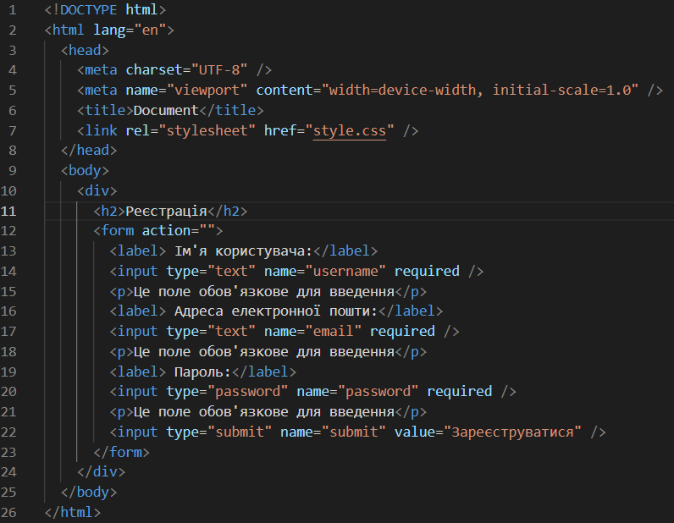

Рис. 4 – Лістинг до завдання 2

style.css

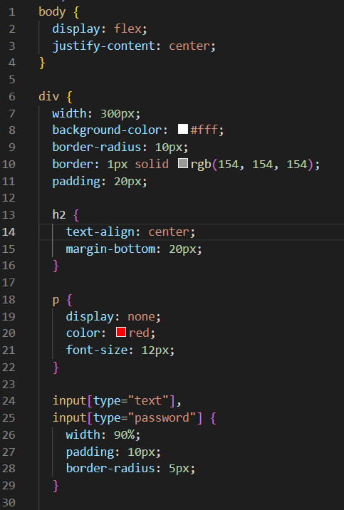

Рис. 5 – Лістинг до завдання 2

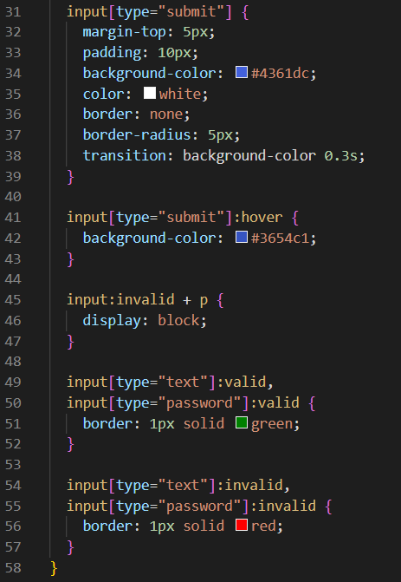

Рис. 6 – Лістинг до завдання 2

Виконання програми:

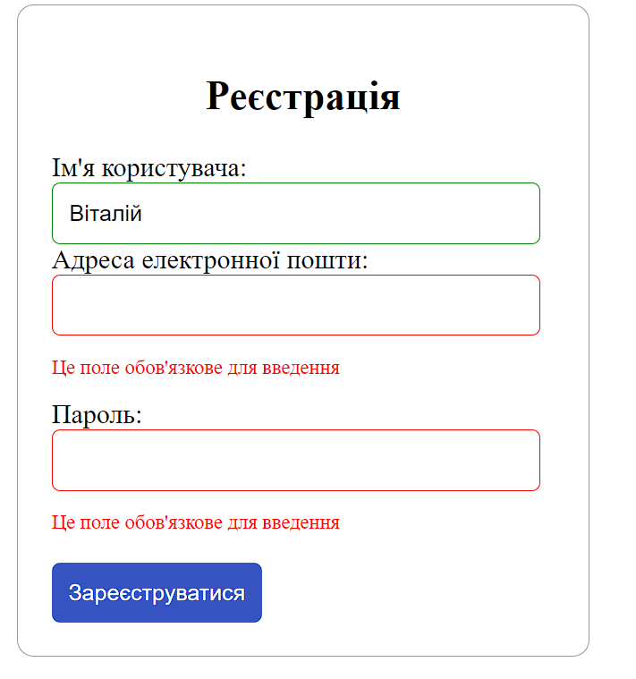

Рис. 7 – Виконання програми

Завдання 3.

Створити HTML-список з потрійною вкладеністю та стилізувати його з використанням селекторів CSS.

*Вимоги:*

* Використовуйте CSS-селектори для стилізації різних рівнів вкладеності без використання селекторів .class, .id.
* Додайте переходи та анімації для покращення візуальної привабливості списку
* Cтворити додаткові стилі для активних і наведених елементів списку.

Лістинг:

index.html

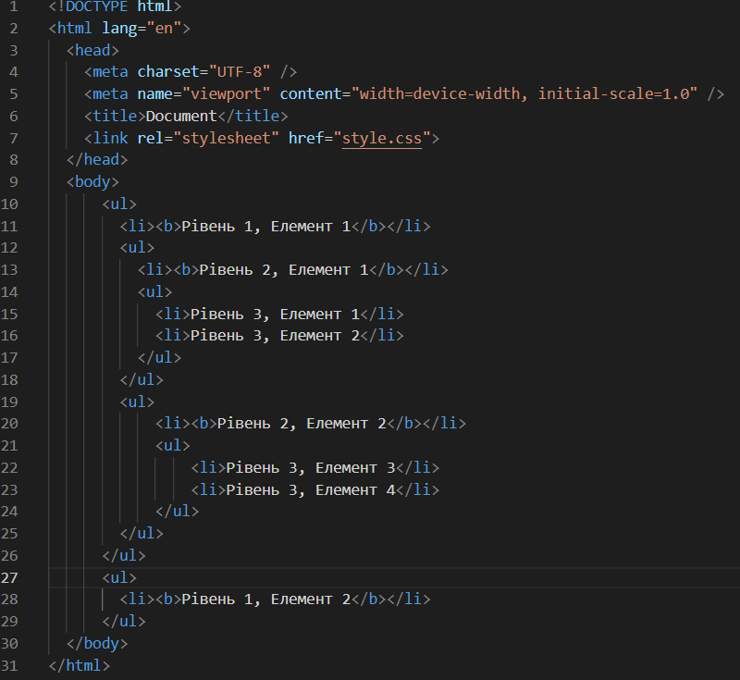

Рис. 8 – Лістинг до завдання 3

style.css

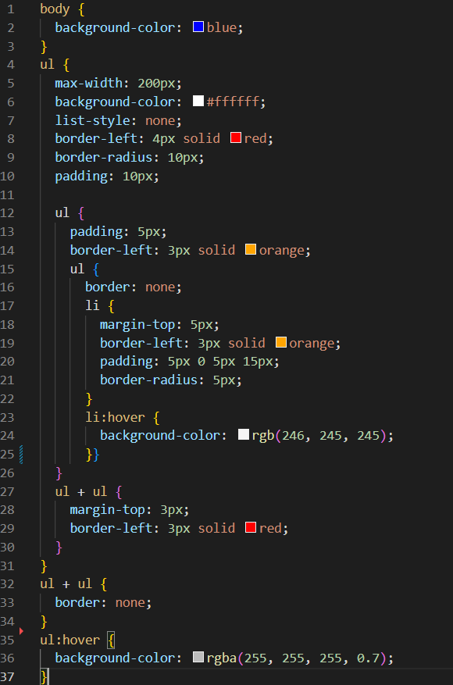

Рис. 9 – Лістинг до завдання 3

Виконання програми:

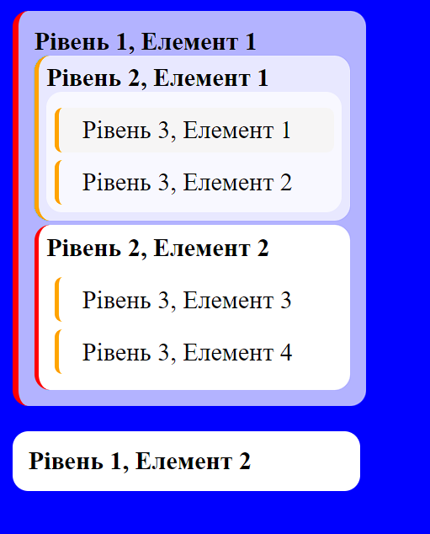

Рис. 9 – Виконання програми

Висновки: У процесі виконання лабораторної роботи ми повторили основні принципи використання селекторів CSS для стилізації веб-сторінок.